Конспект урока по обществознанию на тему «Конституция РФ».
9 класс. Авторы учебника А.И. Кравченко, Е.А. Певцова «Обществознание»

Цели:
1. Объяснить значение Конституции как документа, определяющего принципы устройства общества;
2. упорядочить данные и положения Конституции РФ;
3. Обсудить основные «плюсы» и «минусы» Конституции РФ.
Основные термины: Конституция, федерализм, право.
Тип урока: комбинированный урок

Ход урока
Благодаря опорным сигналам (представлены в презентации) учитель выводит учеников на тему урока
I. Сообщение целей урока. (2 мин.)
II. Организационный момент. (5 мин.)
Класс поделен на 4 группы (по 6 чел.), в каждой группе выбирается капитан.
Используя проблемное высказывание Никколо Макиавелли мотивируем учеников (мнения учеников выслушиваются, позже учитель объясняет свое видение)
«Творцы законов должны твердо сдерживать корыстные устремления людей и лишать их всякой надежды на безнаказанность» Никколо Макиавелли
III. Изучение нового материала. (36 мин.)
1. Рассказ учителя. (11 мин.)
Главное место в системе законодательства государства занимает конституция.
Конституция (лат. сonstitutio) – установление, учреждение, устройство.
Конституция – основной закон государства и общества, регулирующий важнейшие стороны их внутренней организации.
Так как конституция государства – это юридический, политический и идеологический по своему характеру документ, то ее содержание закрепляет соотношение социально-классовых сил в обществе, которые сложились к моменту принятия и введения в действие конституции.
В отличие от остальных законов конституция: (просмотрев видеофрагмент, ученики называют основные особенности Конституции РФ)
а) закрепляет основы государственного строя, основные права и свободы, определяет форму государства, систему высших органов государственной власти;
б) является основным источником права, служит базой для текущего законодательства;
в) обладает высшей юридической силой;
г) характеризуется особым порядком принятия и изменения.
Конституция РФ была принята всенародным голосованием 12 декабря 1993 года.
Конституция состоит из преамбулы, основной части (раздел 1), заключительных и переходных положений (раздел 2).
2. Работа с Конституцией РФ. (2 Конституции у каждой группы) (25 мин.)
Задание: групповая работа по изучению Конституции РФ.
У каждой группы в наличии ноутбук. Ответ готовится в цифровом варианте, используя программу Word или Power Point.
1 группа изучает главу 3 «Федеративное устройство» и заполняет схему «Типы субъектов РФ».
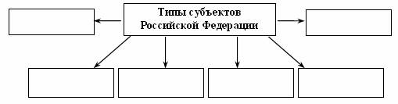
Затем определяет основные направления деятельности субъектов РФ.
2 группа изучает главу 4 «Президент РФ» и составляет кластер «Полномочия президента».
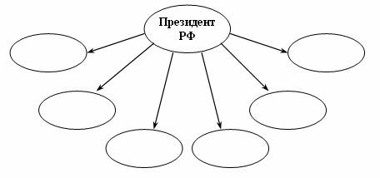
– Как Конституция определяет статус Президента?
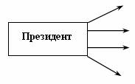
3 группа изучает главу 5 «Федеральное собрание» и, составив схему, объясняет другим группам назначение, структуру и полномочия Федерального собрания.
4 группа изучает главу 6 «Правительство РФ», записывает полномочия Правительства.
Капитаны команд выступают перед группами. После данной работы подводятся выводы, где выделяются «плюсы» и «минусы» существующей конституции. В конце приводится высказывание Жан-Жака Руссо.
«Сила Законов – в уровне их понимания»
IV. Домашнее задание: (2 мин.)
§ 11. Заполнить таблицу (используя Конституцию РФ)
Основы конституционного строя | Статьи Конституции | Содержание
1. Народовластие | Ст. 1, ч. 1, ст. 3
2. Федерализм | Ст.1, ч. 1, ст. 5
3. Правовое государство | Ст. 1, ч. 1
4. Разделение властей | Ст. 10
5. Приоритет прав человека | Ст. 2
6. Суверенитет | Ст. 4
7. Политическое многообразие | Ст. 13, ч. 3–5
8. Идеологический плюрализм | Ст. 13, ч. 1–2

